Министерство науки и высшего образования и Российской Федерации

федеральное государственное бюджетное образовательное учреждение высшего образования

**"**Российский экономический университет имени Г.В. Плеханова"

**МОСКОВСКИЙ ПРИБОРОСТРОИТЕЛЬНЫЙ ТЕХНИКУМ**

**ОТЧЁТ**

**По дисциплине: «МДК 01.04 Системное программирование»**

09.02.07 Информационные системы и программирование

Специальность: Программист

|  |
| --- |
| Выполнил студент |
| Группы П50-9-21 Оганисян А.С. |
|  |
| «____» _______ 2023 года |
|  |

Москва 2023

Цель: Используя циклы do..while и for написать программу, где пользователь бесконечно вводит в консоль числа, а программа выводит факториалы этих чисел, пока пользователь не введет «End».

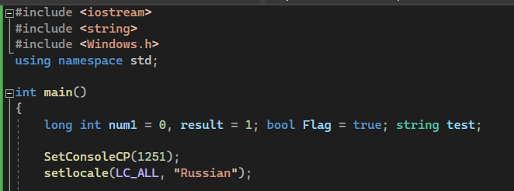

Рисунок Инпуты

Сперва импортируем некоторые модули. Например <string> для дальнейшей конвертации ввода пользователя. Подключим локализатор. Инициализируем переменные.

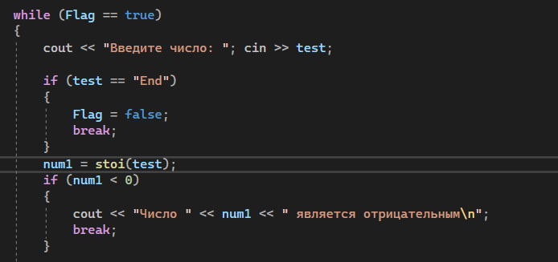

Рисунок Начало цикла

Запустим цикл который будет запрашивать новые числа. Если ввод пользователя будет равняться слову “End”, то мы выйдем из цикла.

Конвертируем наш ввод в тип int для операции над числами. Если число отрицательное – то выведем соответствующее сообщение.

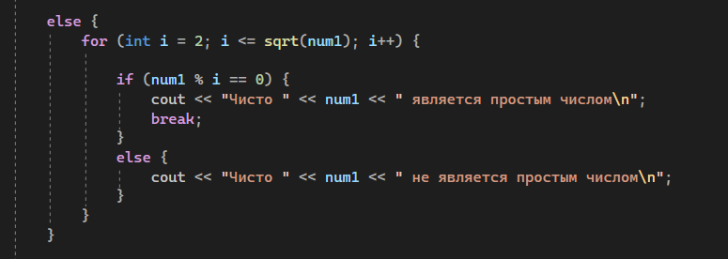

Рисунок Проверка на простое число

Собственно в этом куске кода, мы проверим является ли введённое число простым или нет. В зависимости от этого, выводим соответствующее сообщение.

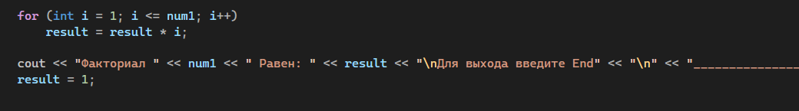

Рисунок Вывод

Далее высчитаем результат при помощи простого цикла.  
Выведем результат и обнулим его для нашей следующей итерации.

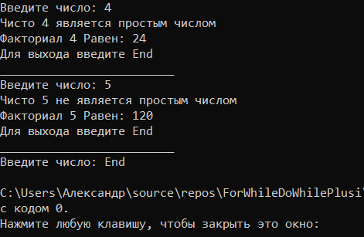

Рисунок Работа кода

Вывод: Использовал циклы do..while и for написать программу, где пользователь бесконечно вводит в консоль числа, а программа выводит факториалы этих чисел, пока пользователь не введет «End».